Ventana “Productos” (Funcionalidades)

* Para AGREGAR un producto:

1. Escaneamos o ingresamos a mano el código del producto en el campo “Código”. (Los códigos no pueden repetirse).
2. Ingresamos el nombre del producto en el campo “Nombre”.
3. Ingresamos una descripción o las características del producto en el campo “Descripción”. (Opcional)
4. Seleccionamos la “Categoría” a la cual queremos que pertenezca el producto que estamos ingresando. Si la categoría no existe en la base de datos del programa podremos ingresarla haciendo clic en el botón “NUEVO”.

* 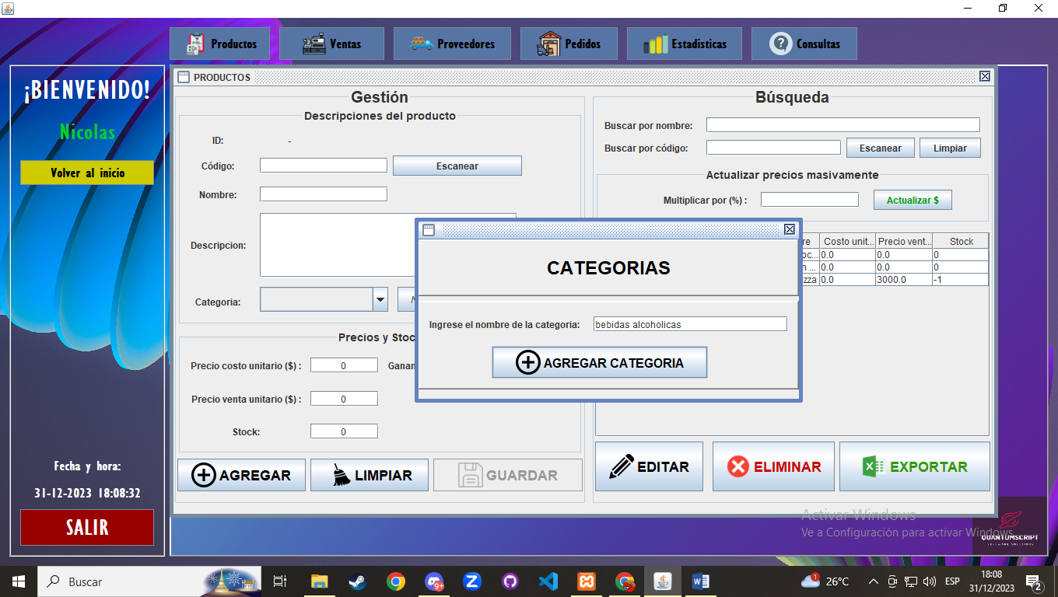*Ingresando una categoría:*

*NOTA: Si hemos agregado una nueva categoría a la base de datos, para luego visualizarla en la lista de la ventana “Productos”, deberemos hacer clic en el botón que tiene el icono de “Actualizar”.*

1. Agregamos el costo unitario del producto en el campo “Precio costo unitario ($)”. (Opcional)
2. Agregamos el precio de venta unitario del producto en el campo “Precio venta unitario ($)”. (Opcional)

*NOTA: Si colocamos el costo unitario, el margen de ganancia en porcentaje en el campo “Ganancia (%)” y hacemos clic en el botón “Calcular”, se calculará automáticamente el precio de venta unitario*

1. Agregamos el stock en unidades. (Opcional)

* Para BUSCAR y EDITAR un producto:

Podemos buscar los productos en la base de datos por nombre o por código.

Si deseamos editar algo en algún producto, ya sea el precio, el nombre, la descripción, etc., solo bastará con seleccionar el producto de la lista y hacer clic en el botón “EDITAR”.

De ésta manera, automáticamente se llenarán todos los campos y Usted podrá realiza la modificación que desee.

Una vez realizada la modificación, deberá hacer clic en el botón “GUARDAR”, para que efectivamente los cambios sean realizados y los datos del producto sean actualizados.

* Para ACTUALIZAR PRECIOS MASIVAMENTE:

Si deseamos actualizar los precios unitarios de todos los productos de la base de datos, tan solo bastará con ingresar en el campo “Multiplicar por (%)” la tasa a la que deseamos actualizar y hacer clic en el botón “Actualizar $”

* Para ELIMINAR un producto de la base de datos:

Si deseamos eliminar un producto de la base de datos permanentemente, tan solo bastará con seleccionar el producto que se desea eliminar en la lista y hacer clic en el botón “ELIMINAR”.

